Câu 1: [2D2-5.0-4] (SGD Hà Tĩnh - Lần 3 - Năm 2021 - 2022) Cho hàm số bậc bốn có đồ thị như hình vẽ bên.
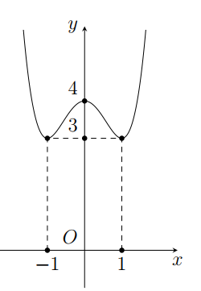
Có bao nhiêu giá trị nguyên của tham số và để phương trình có hai nghiệm dương phân biệt?
A. 2021. B. 2022. C. 2020. D. 2019.
Lời giải
Chọn D
Do . Điều kiện
Xét hàm số .
. Vậy đồng biến (1).
Do xét phương trình có 2 nghiệm dương nên ta xét .
nên vô nghiệm.
nên vô nghiệm.
Do đó
Đặt , ta có phương trình . Đặt .
Để phương trình có 2 nghiệm dương phân biệt khi và chỉ khi phương trình có 2 nghiệm dương phân biệt khi và chỉ khi phương trình có 2 nghiệm thỏa mãn .Khi đó điều kiện là .
Do nên có 2019 giá trị của .
Câu 2: [2D2-5.0-4] (THPT Nguyễn Trãi - Hải Dương - Lần 01 - Năm 2021 - 2022) Cho các số thực , , , thỏa mãn điều kiện:
Tìm giá trị nhỏ nhất của biểu thức
A. B. C. D.
Lời giải
Chọn D
Điều kiện: (1).
Ta có:
Mặt khác . Do đó điều kiện (1) luôn thỏa mãn.
Lại có: (*)
Do hàm luôn đồng biến trên R. Suy ra
Đặt .
di động trên đường tròn có phương trình: , tâm .
B di động trên đường thẳng
Có
Câu 3: [2D2-5.0-4] (HK1 - K12 - STRONG - Năm 2021-2022) Gọi là tập hợp tất cả các giá trị thực của tham số để tồn tại duy nhất cặp thỏa mãn đồng thời các đẳng thức và . Tổng các phần tử của bằng
A. . B. . C. . D. .
Lời giải
Chọn B
Điều kiện: .
Ta có hệ phương trình: .
Trong mặt phẳng , xét hai đường tròn có phương trình:
có tâm , bán kính có tâm có bán kính
có nghiệm duy nhất khi tiếp xúc với , xảy ra khi
Phương trình đường thẳng là: .
Tọa độ giao điểm của và đường tròn là nghiệm của hệ phương trình:
Với , ta có . Tọa độ của thỏa mãn điều kiện
Với , ta có . Tọa độ của thỏa mãn điều kiện
Vậy hoặc thỏa mãn yêu cầu đề bài.
Tài liệu được chia sẻ bởi Website VnTeach.Com
https://www.vnteach.com

